ACM Digital Library
- 使用非校园 IP 地址打开浏览器，输入 https://dl.acm.org/，或从图书馆数据库进入，点击右上角“Sign in”。
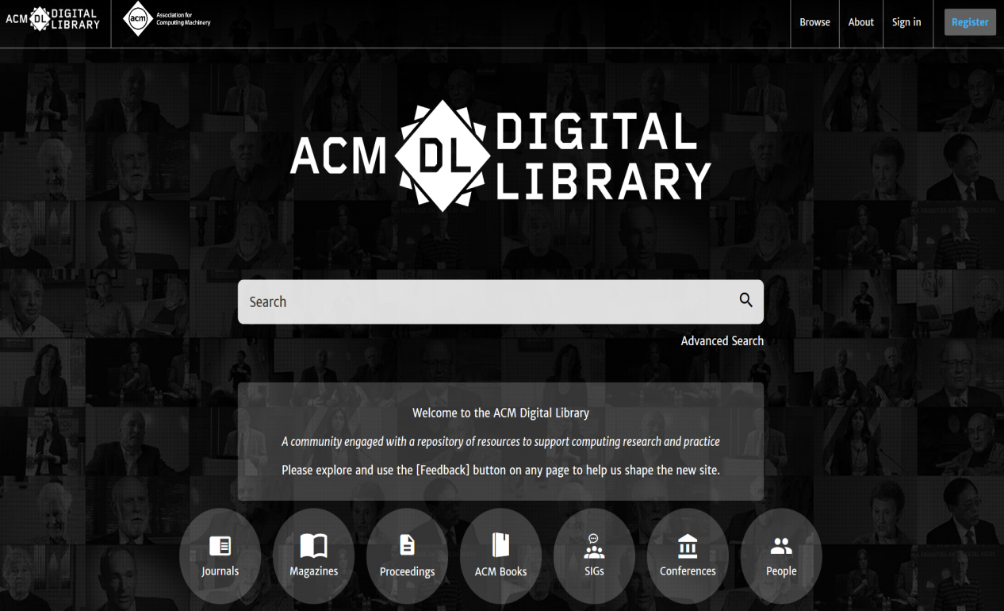

- 选择“Institutional Login”方式，在学校搜索界面，输入并选择“Beijing Normal University”。
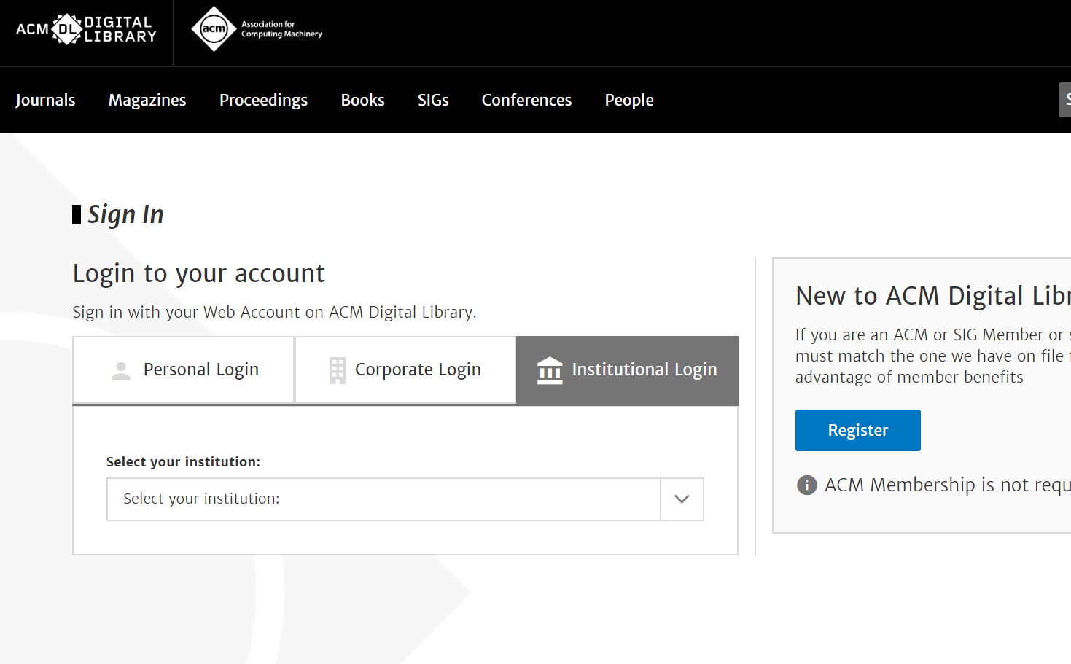
- 到北京师范大学图书馆登录页面输入学工号、密码，登录成功后即可使用 ACM 数据库。
